Если на рабочем месте после последней аттестации рабочих мест не проводилось мероприятий по усовершенствованию технологического процесса, улучшению систем вентиляции, аспирации, установки защитных мер от воздействия вредных факторов и др., а класс условий труда снизился, при подписании Карты СОУТ работник имеет право выразить свое несогласие с результатами. Например: указать, что фактические условия труда остались прежними, но класс (подкласс) условий труда снизился.
ЗНАЙ, что от результатов СОУТ зависит:
- надбавка к заработной плате;
- размер дополнительного отпуска;
- сокращенное рабочее время:
- продление льготного пенсионного стажа для медицинских и педагогических работников;
- бесплатное предоставление молока или заменяющих его лечебно-профилактических продуктов.

По всем вопросам, возникающим у членов профсоюза в ходе проведения СОУТ, необходимо обращаться в профсоюзный комитет учреждения или обком профсоюза.

.
СХЕМА
ПОРЯДКА ПРОВЕДЕНИЯ
СПЕЦОЦЕНКИ УСЛОВИЙ ТРУДА

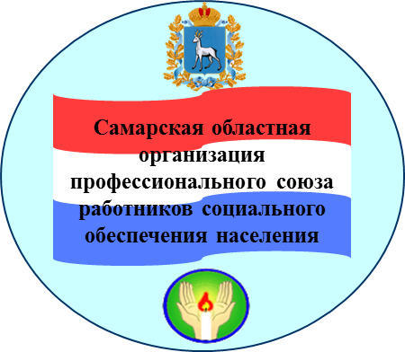

Самарская областная организация профсоюза работников социального обеспечения населения

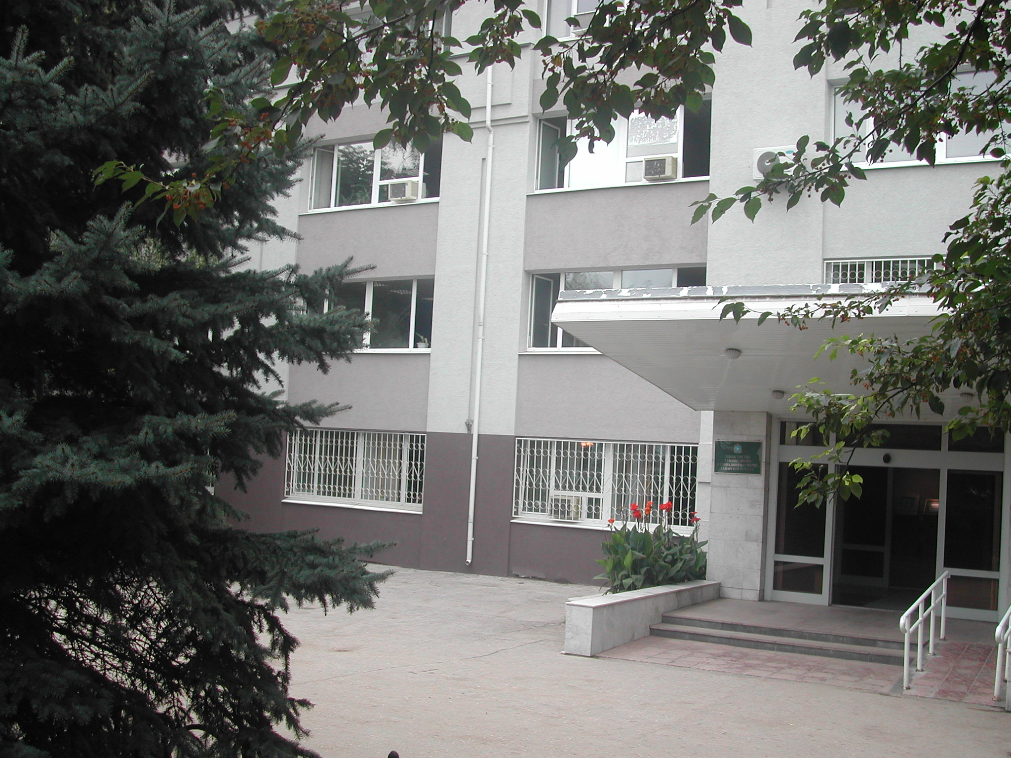

Памятка
профактиву при проведении специальной оценки условий труда (СОУТ)
в учреждениях социальной
защиты и социального обслуживания населения Самарской области

2015 г.

С мест, что составило 33%.

C 01.01.2014 вступил в силу Федеральный закон Российской Федерации от 28 декабря 2013 г. № 426-ФЗ "О специальной оценке условий труда", который заменяет аттестацию рабочих мест по трудовым стандартам (сокращенно - спецоценка).
ФЗ о СОУТ не устанавливает каких-либо специальных требований в отношении участия профсоюзной стороны в проведении СОУТ. Тем не менее, первичной профорганизации, ее специалистам и представителям в составе комиссии по СОУТ до начала проведения оценки также целесообразно провести подготовительную работу.
Работник имеет право при проведении процедуры СОУТ на следующее:

- работник заранее должен быть извещен о дате проведения СОУТ на его рабочем месте
- присутствовать во время проведения измерений на своем рабочем месте;
- требовать присутствия во время проведения измерений уполномоченного по охране труда своего подразделения и (или) представителя профсоюзного комитета учреждения;

Действия работника при подписании Карты специальной оценки условий труда:
Работник обязан ознакомиться с результатами проведенной специальной оценки условий труда на его рабочем месте, поставив свою подпись в Карте СОУТ. Имейте в виду, что при отказе работника подписывать Карту СОУТ работодатель вправе предъявить к работнику меры дисциплинарного воздействия.

При ознакомлении с картой следует обратить внимание на итоговый класс условий труда (в стр. 030), сравнить его с классом, который был при последней аттестации рабочего места.

Если сохранился «вредный» «3-ий» класс условий труда с любой степенью вредности (3.1, 3.2, 3.3, 3.4) гарантии и компенсации сохраняются, льготный пенсионный стаж продолжает начисляться (для профессий и должностей предусмотренных Постановлением Правительства РФ от 29.10.2002 N 781, Постановлением Кабинета Министров СССР от 26.01.1991 N 10 - медицинские и педагогические работники).
Если установлен класс «2» («допустимые» условия труда) – это означает отмену всех гарантий и компенсаций за работу во вредных условиях труда, в т.ч. прерывается начисление льготного пенсионного стажа для медицинских и педагогических работников.
.

- рассказать или донести письменно до экспертов и членов комиссии свои предложения о необходимости измерений воздействующих тех или иных вредных факторов на рабочем месте, в рабочих зонах (шум, запыленность, загазованность, вибрация, освещенность, излучения, тяжесть и напряженность труда, температура воздуха и др.);
- предложить эксперту, членам комиссии, оптимальное место в рабочей зоне для проведения замеров производственных факторов;
- убедиться, чтобы измерения проводились в ходе осуществления штатных производственных (технологических) процессов, при работающем оборудовании и механизмах, характерных работах систем вентиляции, аспирации и др.;
- рассказать эксперту или членам комиссии о типичном времени пребывания в той или иной рабочей зоне, времени контакта с вредными факторами при производстве работ;
- обращаться за разъяснениями по вопросам проведения СОУТ к экспертам, представителям работодателя, членам комиссии, в профсоюзный комитет.
- заявить (письменно) о получении копии карты СОУТ на руки
- обращаться, в случае несогласия с результатами спецоценки, в государственные органы для проведения экспертизы качества специальной оценки условий труда.

